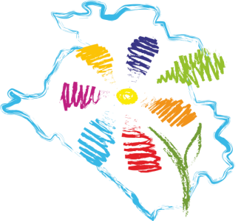
Благотворительный фонд помощи детям
"Край добра"
350000 РФ Краснодарский край г. Краснодар, ул. Красная дом 42
ИНН 2310981082 КПП 231001001 ОГРН 1132300005672 т. 203-45-45
Email kfszn@mail.ru, web: kraydobra.ru

Приложение 2. Способы оказания помощи.

1. Вы можете отправить смс со словом «счастье», указав через пробел любую сумму пожертвования, на номер 7715. Максимальная сумма единовременного платежа от 5 000 до 15 000 рублей - в зависимости от оператора. Если же Вы не указали сумму в сообщении, то с Вашего счета будет списана фиксированная сумма в 45 р.
Стоимость отправки СМС:
- для абонентов «Билайн» 1, 70 р (с учетом НДС)
- для абонентов МегаФон 1, 77 р (с учетом НДС)
- для абонентов «МТС» 1,5 р. (с учетом НДС) + 10 рублей за каждый успешный платеж
- для абонентов «Теле2» 0,85 р (с учетом НДС).
2. Сделать пожертвование можно с помощью сервиса Яндекс.Касса. Вам доступны перечисления с помощью банковских карт, любой электронной валюты, сервисов мобильная коммерция (МТС, Мегафон, Билайн), платежей через интернет-банк ведущих Банков РФ, платежей через банкоматы, через терминалы мгновенной оплаты.

3. Перечислить деньги на расчетный счет благотворительного фонда «Край добра» можно в банкомате при помощи пластиковой карты. Также в любом банке на территории Краснодарского края, просто заполнив бланк с указанием расчетного счета благотворительного фонда «Край добра» и сделав перечисление денежных средств по следующим реквизитам:
Благотворительного фонда «Край добра»
350000 Краснодарский край, г. Краснодар
ул. Красная, дом № 42. 8/861/203-45-45
расчетный счет 40703810700490001284
Банк ОАО "КРАЙИНВЕСТБАНК"
к/сч 30101810500000000516
ИНН 2310981082
КПП 231001001
БИК 040349516
Назначение платежа: «Благотворительное пожертвование на ведение уставной деятельности».
В случае помощи конкретному ребенку в назначении платежа указть: «Благотворительная помощь *ФИО ребенка*».

